Internet, media, social, social media, website icon - Free downloadInternet, location, media, social, social media icon - Free download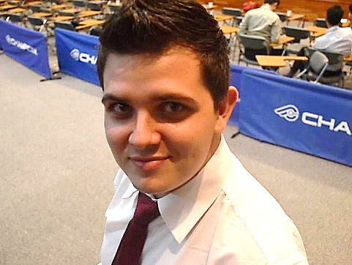

**DETALHES**



Liderança e trabalho em equipe

Pensamento crítico e analítico

Comunicação e resiliência

Perseverança e Proatividade

**SOFT SKILLS**

Piracicaba/SP | Brasil - 13421-736

Manasses.goncalves@gmail.com

Github.com/ManassesGoncalves

@manasses-gonçalves

https://manassesgoncalves.github.io

**PERFIL PROFISSIONAL**

**ANALISTA DE TI | DESENVOLVEDOR**

**MANASSÉS GONÇALVES**

**Líder de PCP**

HYUNDAI TRANSYS | JAN 2012 - Atual

Em 2012 iniciei na Hyundai Transys como Operador de PCP e com muita dedicação fui moldando minha carreira, por volta de 2014 recebi uma premiação de **funcionário do ano** e me tornei facilitador, no mesmo ano recebi a proposta para me tornar Líder de PCP, onde atuo neste cargo até hoje.

* Liderando equipe e conduzindo projetos, controlando, planejando e ministrando reuniões diárias dos possíveis problemas surgidos no setor de expedição e fazendo brainstorm para futuras melhorias;
* Juntamente com a equipe de manutenção, fazemos devidos levantamentos para manutenções preventivas;
* Devido a falta de recurso de programação, faço atualizações no sistema no setor de expedição sempre que necessário.

**HISTÓRICO ACADÊMICO**

**Bacharel - Ciência da Computação**

Faculdade Anhanguera | JAN 2016 - DEZ 2019

**MBA – Engenharia de Software**

Faculdade Metropolitana | FEV 2021 - Atual

**Idioma – Inglês** (B1)

Achieve Languages | JAN 2020 - Atual

**EXPERIÊNCIA PROFISSIONAL**



Lógica de Programação

HTML + CSS

Javascript

Git + Github (Versionamento)

Hardware

Pacote Office

Inglês

**HARD SKILLS**

Atualmente como líder de PCP (planejamento e controle de produção) possuo solida experiência em de gestão de pessoas e projetos, porem estou em fase de transição de carreira e focando meus estudos na área de tecnologia, tornando minha paixão em profissão.